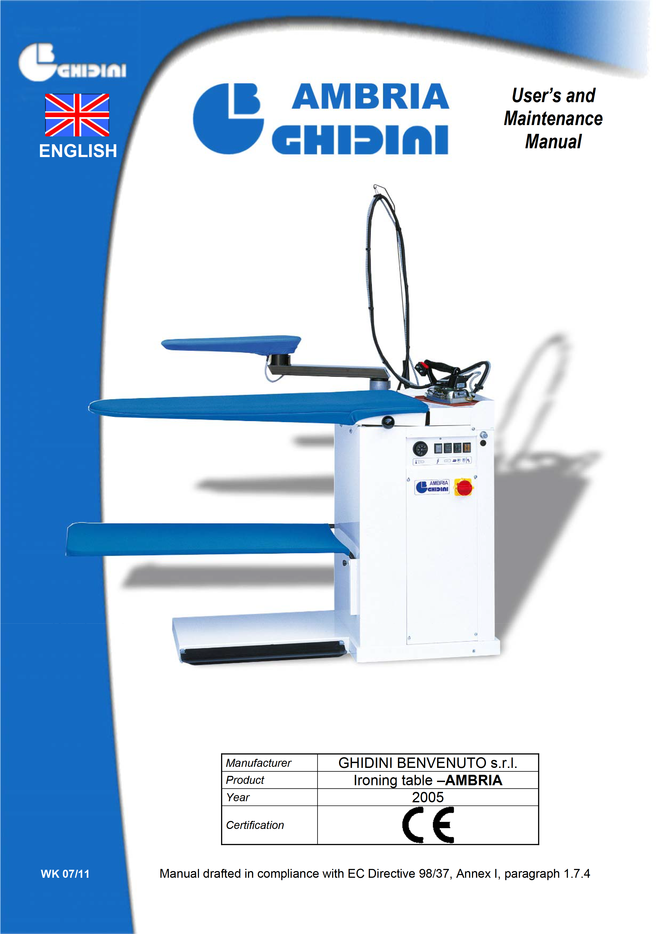
Руководство по эксплуатации и техническому обслуживанию
РУССКИЙ
Производитель | GHIDINI BENVENUTO s.r.l.
Изделие | Гладильный стол AMBRIA
Год | 2005
Сертификация | 
Руководство составлено в соответствии с Директивой ЕС 98/37, Приложение I, п. 1.7.4
AMBRIA

СОДЕРЖАНИЕ
1 | ВВЕДЕНИЕ | 10 | ОПАСНОСТИ ПРИ ЭКСПЛУАТАЦИИ
2 | ОБЩАЯ ХАРАКТЕРИСТИКА | 11 | 6 ГАБАРИТНЫЕ РАЗМЕРЫ И ЧЕРТЕЖИ
3 | ИДЕНТИФИКАЦИЯ ОБОРУДОВАНИЯ | 12 | ПРОЦЕДУРЫ ТЕХНИЧЕСКОГО ОБСЛУЖИВАНИЯ
4 | ТЕХНИЧЕСКИЕ ХАРАКТЕРИСТИКИ | 13 | УТИЛИЗАЦИЯ
5 | КОМПОНЕНТЫ ОБОРУДОВАНИЯ | 14 | ПРОЦЕДУРА ЗАКАЗА ЗАПАСНЫХ ЧАСТЕЙ
6 | РАСПАКОВКА И УСТАНОВКА ОБОРУДОВАНИЯ | 15 | ОБРАБОТКА И ТРАНСПОРТИРОВКА
7 | ИНСТРУКЦИЯ ПО ЭКСПЛУАТАЦИИ | 16 | ГАРАНТИЯ
8 | ПОИСК И УСТРАНЕНИЕ НЕИСПРАВНОСТЕЙ | 17 | ДЕКЛАРАЦИЯ СООТВЕТСТВИЯ
9 | МЕРЫ ПРЕДОСТОРОЖНОСТИ
- ВВЕДЕНИЕ
Настоящее руководство по эксплуатации и техническому обслуживанию относится к гладильному столу «AMBRIA».
Получить последнюю версию руководства можно в техническо-коммерческом отделе нашей компании или на нашем сайте www.ghidini-gb.it.
Настоящее руководство по эксплуатации и техническому обслуживанию содержит важную информацию для охраны здоровья и обеспечения безопасности оператора.
Внимательно изучите руководство и сохраните его на случай необходимости. Компания Ghidini s.r.l. не несет ответственности за ущерб имуществу или нанесение травм в результате неправильного использования прибора не в соответствии с настоящей инструкцией.
Компания Ghidini s.r.l. освобождается от ответственности за травмы или ущерб имуществу в случае внесения любых изменений в компоненты прибора или его использования не по назначению без предварительного письменного разрешения компании Ghidini s.r.l., любые гарантийные обязательства при этом также аннулируются.
- ОБЩАЯ ХАРАКТЕРИСТИКА
Гладильный стол AMBRIA полностью автономен и какое-либо вспомогательное оборудование для его работы не требуется.
Прибор работает от внешнего источника питания.
Прибор включает в себя универсальную широкую гладильную доску и (по заказу) подставку для рукавов с вакуумной аспирацией (обе части с мягкой обивкой и электроподогревом), а также лоток для одежды, панель управления для регулировки температуры доски и управления различными рабочими станциями, профессиональный паровой утюг, встроенный котел с автоматической подачей воды и автоматическим контролем давления. Кроме того, по заказу можно установить паровоздушную насадку, платформу яйцеобразной формы с подогревом и платформу для выведения пятен из нержавеющей стали.
Педаль обеспечивает удобное и эффективное управление.
- ИДЕНТИФИКАЦИЯ ОБОРУДОВАНИЯ
На бирке, расположенной сбоку прибора, указаны тип, серийный номер, год выпуска и напряжение.
- ТЕХНИЧЕСКИЕ ХАРАКТЕРИСТИКИ
Электропитание | 230 В — 1 фаза / 50 Гц  230–400 В — 3 фазы / 50 Гц
Потребляемая мощность | Котел | Паровой утюг | Подставка для рукавов | Стол
 | 3,3–3,9–4,8 кВт | 0,83 кВт | 0,14 кВт | 1 кВт
Двигатель вакуумной системы | 0,6 л.с.
Двигатель насоса | 0,5 л.с.
Давление пара | 2,6 бар
Расход пара | 2 ÷ 10 кг/ч
Уровень интенсивности звука | < 70 дБ(A)
Рабочая температура | + 5 ÷ + 80 °C
Влажность при работе | Макс. 90 %
Температура хранения | - 20 ÷ + 50 °C
Габаритные размеры без упаковки | 1550 x 550 x 950 мм.
Масса нетто | 87 кг
Габаритные размеры (с учетом упаковки) | 1520 x 580 x 1000 мм
Масса брутто (с учетом упаковки) | 110 кг
ВНИМАНИЕ: Запрещается подавать на прибор напряжение, отличное от указанного в таблице.

5 КОМПОНЕНТЫ ОБОРУДОВАНИЯ
Ниже перечислены основные компоненты прибора:
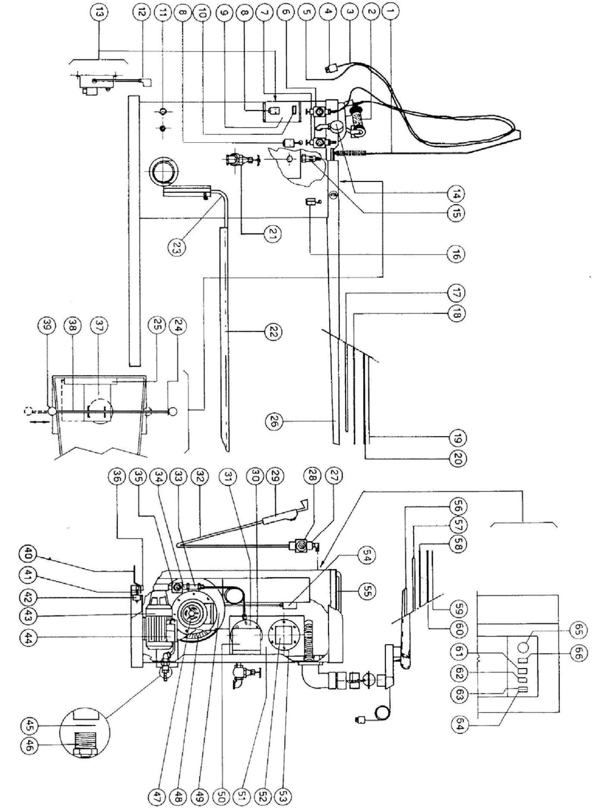

Поз. | АРТИКУЛ | ОПИСАНИЕ | Поз. | АРТИКУЛ | ОПИСАНИЕ
1 | 534269 | Антенна для кабеля | 34 | 39B036 | Электромагнитный клапан для воды
2 | Z01L10 | Паровой утюг типа U | 35 | 39H038 | Змеевик электромагнитного клапана для воды
3 | Z23C00 | Электрический кабель | 36
4 | 43H009 | Вилка для утюга от Ilme | 37 | 173329 | Пластина из нержавеющей стали
5 | 07A001 | Паровая трубка | 38 | 184466 | Штанга для пластины из нержавеющей стали
6 | 39H043 | Змеевик электромагнитного клапана парового утюга | 39 | 52C003 | Ручка
7 | 39B012 | Электромагнитный клапан для пара для утюга | 40 | 175103 | Педаль вакуумной системы
8 | 43G007 | Розетка для утюга от Ilme | 41
9 | 173441 | Малый корпус узла управления для 2-го утюга | 42 | 43D002 | Микропереключатель вакуумной системы
10 | 43A020 | Выключатель 2-го утюга | 43 | 42B011 | Водяной насос 230 В / 50 Гц
11 |  | Ввод источника питания | 44 | 42G021 | Конденсатор насоса MF 10
12 | 301016 | Разъем | 45 | 174356 | Фильтр для воды
13 | Z18M00 | Комплект соединений для 2-го утюга | 46 | 36E006 | Держатель шланга Ø 12 мм
14 | 35A004 | Манометр | 47 | 42A002 | Двигатель вакуумной системы 230 В / 50–60 Гц
15 | 38S001 | Предохранительный клапан | 48 | 42H002 | Вентилятор вакуумной системы Ø 180x72
16 | 43G006 | Розетка для платформы с подогревом от Ilme | 49 | 340017 | Коробка скоростей вентилятора вакуумной системы
17 | 213123 | Нагреватель стола мощностью 1000 Вт | 50 | 172102 | Защитная крышка
18 | 161020 | Перфорированная плита для универсального стола | 51 | 202128 | Котел
19 | 274103 | Подкладка и обивка большого стола | 52 | E 02 | Автоматический контроль уровня
 | 274123 |  | 53 | 244236 | Прокладка фланца Ø 135 мм
20 | Z27P31 | Подкладка и обивка универсального стола | 54 | 45G001 | Реле давления 2 ÷ 5,5 бар
21 | 37A010 | Задвижка для вытяжки котла | 55 | 25A001 | Подставка для утюга из силикона
22 | 274203 | Обивка для лотка для одежды | 56 | 340019 | Подставка для рукавов
23 | 175005 | Лоток для одежды | 57 | 213134 | Нагреватель подставки для рукава 140 Вт
24 | 161037 | Направляющая из нержавеющей стали | 58 | 173323 | Пластина подставки для рукавов
25 | 24A011 | Кольцо | 59 | Z27P14 | Обивка подставки для рукавов
26 | 162114 | Универсальный стол | 60 |  | Подкладка и сетка для подставки для рукавов
27 | 39B012 | Электромагнитный клапан для паровой насадки | 61 | 43A020 | Выключатель подставки для рукавов
28 | 39H043 | Змеевик для электромагнитного клапана паровой насадки | 62 | 43A014 | Выключатель утюга
29 | Z07A00 | Паровая насадка | 63 | 43A043 | Главный выключатель
30 | 244236 | Прокладка фланца Ø135 мм | 64 | 43A016 | Световой индикатор котла
31 | 212061 | Нагревательный элемент котла 3,9 кВт | 65 | 45A010 | Термостат стола
 | 212060 | Нагревательный элемент котла 3,3 кВт | 66 | 43A046 | Световой индикатор напряжения
 | 212063 | Нагревательный элемент котла 4,8 кВт | 67 | 43A014 | Выключатель котла
32 | 07A002 | Трубка для пара из силикона | 68 | 43A016 | Световой индикатор воды
33 | 38W001 | Обратный клапан
АВТОМАТИЧЕСКИЙ КОНТРОЛЬ УРОВНЯ
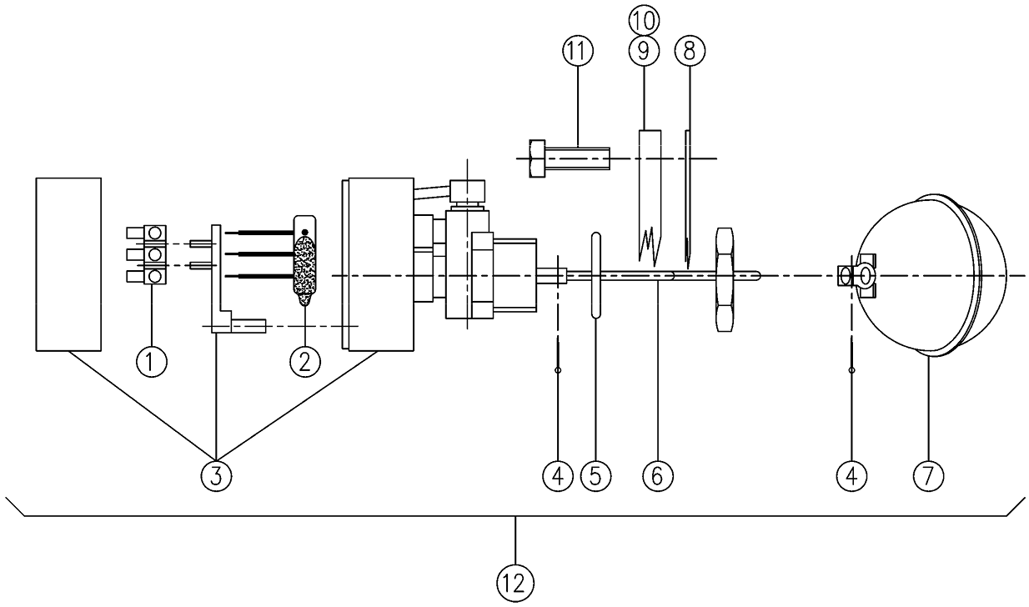
Поз. | АРТИКУЛ | ОПИСАНИЕ | Поз. | АРТИКУЛ | ОПИСАНИЕ
1 | 43J001 | Зажим | 7 | 49G001 | Шар
2 | 49D014 | Микровыключатель | 8 | 244236 | Прокладка фланца
3 |  |  | 9 | 183270 | Фланец Ø 135
4 | 51P007 | Шплинт Ø 2 x 20 | 10 | 183273 | Фланец Ø 135 с сертификатом ISPESL
5 | 24E003 | Прокладка уровня | 11 | 50A016 | Винт M10 x 25 ASTM-A193-B7
6 | 184318 | Опорный плавающий рычаг | 12 | 49A002 | Полностью автоматический уровень

НАПРАВЛЯЮЩАЯ УТЮГА И ОСВЕЩЕНИЯ
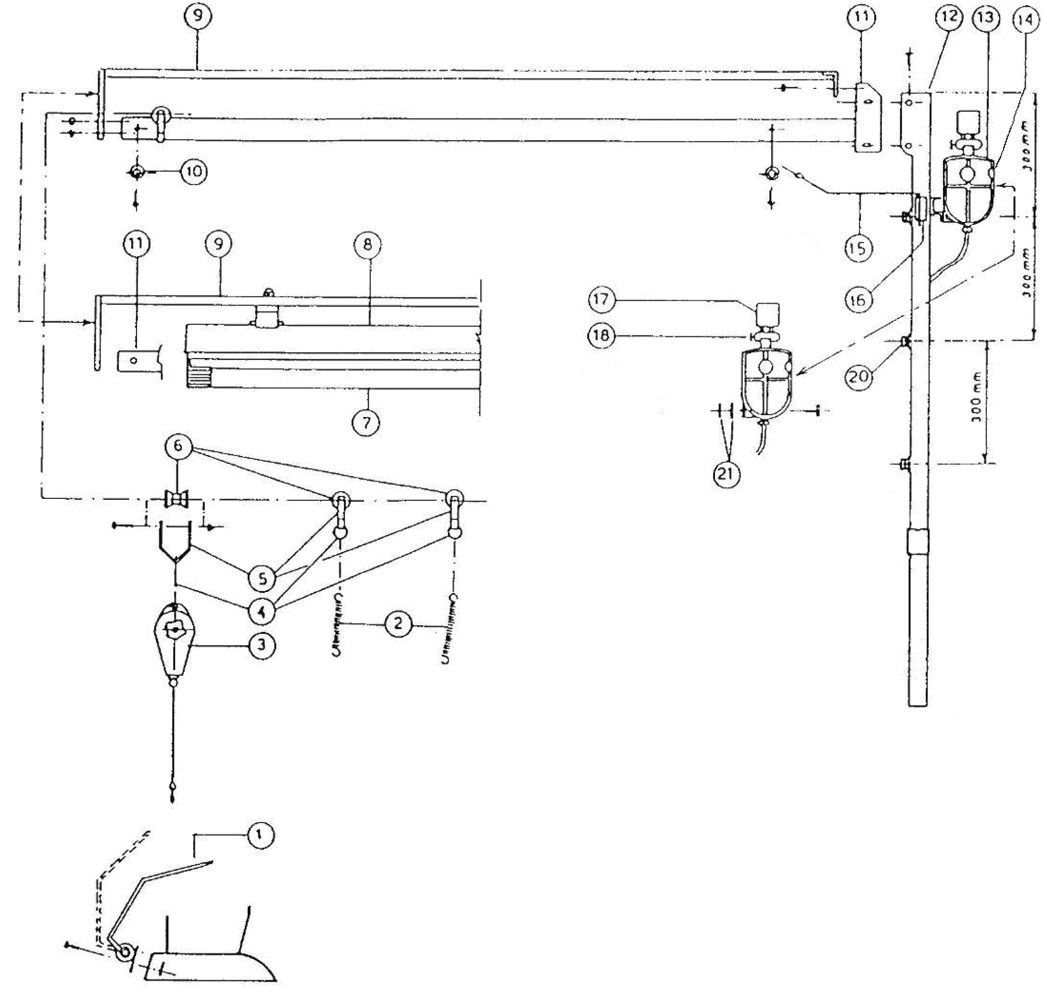
Поз. | АРТИКУЛ | ОПИСАНИЕ | Поз. | АРТИКУЛ | ОПИСАНИЕ
1 | Z08M00 | Опора утюга | 14 | Z75010 | Изолятор для емкости для сбора конденсата
2 | 534264 | Пружина | 15 | 174520 | Держатель для комплектующих
3 | 43A001 | Балансировочное устройство | 16 | 174521 | Кронштейн держателя для комплектующих
4 | 51X010 | Кольцо | 17 | 39H043 | Змеевик электромагнитного клапана парового утюга
5 | 174022 | Кронштейн | 18 | 39B012 | Электромагнитный клапан парового утюга
6 | 56B002 | Колесо в сборе | 19 | 175108 | Опорный кронштейн для отделителя конденсата
7 | 43C009 | Лампа 36 Вт – 230 В | 20 | 46R005 | Держатель кабеля
8 | 43C007 | Верхний светильник в сборе | 21 | 244244 | Прокладка 30x7x3
9 | 174084 | Опора передней лампы | 22 | 43K005 | Распределительная коробка
10 | 22A002 | Ножка буфера | 23 | 43A003 | Выключатель
11 | 173304 | Полотно L150 | 24 | 43H001 | Вилка
 | 173025 | Полотно L178 | 25 | 174017 | Проставка L35
12 | 173028 | Верхняя колонна | 26 | 174016 | Проставка L43
13 | 202052 | Отделитель конденсата | 27 | 173011 | Нижняя колонна

УДЛИНИТЕЛЬ НОЖЕК (КОРОТКИЙ)
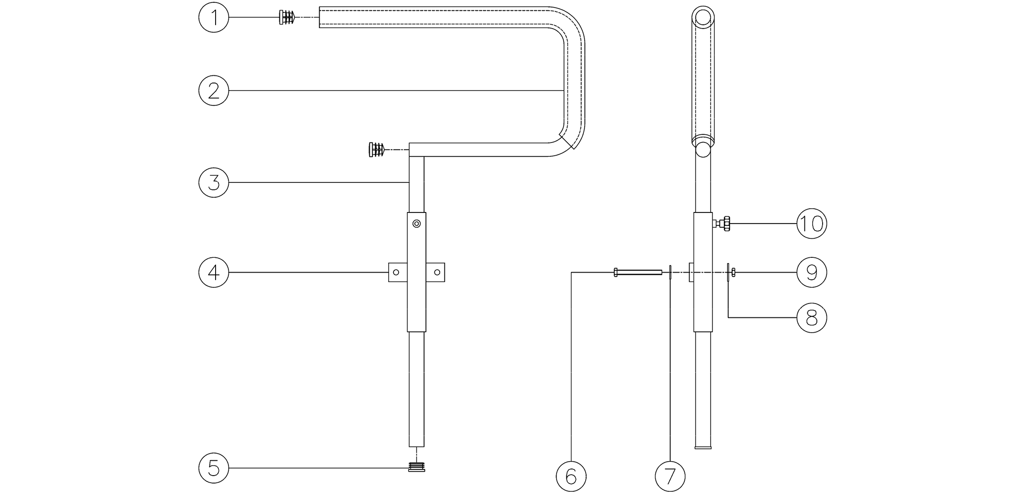
Поз. | АРТИКУЛ | ОПИСАНИЕ | Поз. | АРТИКУЛ | ОПИСАНИЕ
1 | 22K021 | Колпачок | 6 | 50A029 | Винт M6x60
2 | 07A007 | Изолирующая резиновая трубка | 7 | 50J009 | Шайба 6x18
3 | 173035 | Удлинитель ножек | 8 | 50J008 | Шайба 8x24
4 | 173027 | Опора для удлинителя ножек | 9 | 51A003 | Гайка M6
5 | 22K025 | Колпачок 20 x 20 | 10 | 52A004 | Регулятор
ФЛАНЕЦ НАГРЕВАТЕЛЯ Ø130
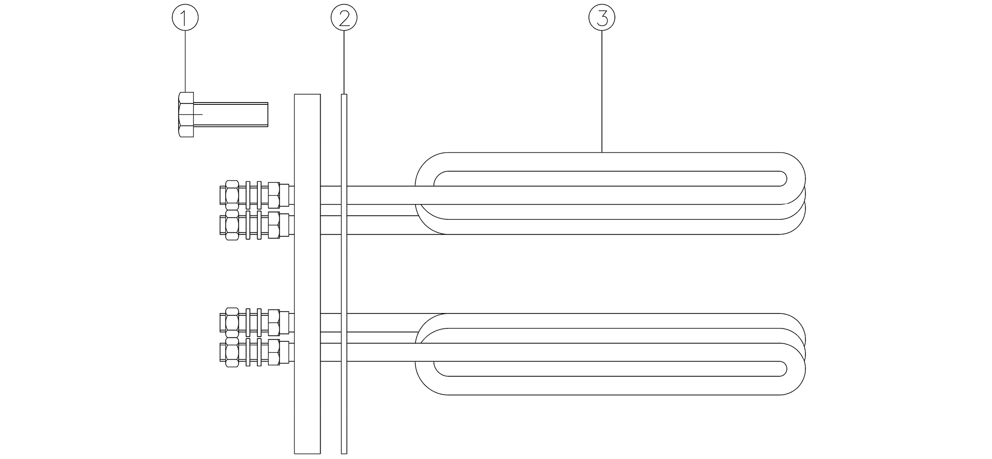
Поз. | АРТИКУЛ | ОПИСАНИЕ | Поз. | АРТИКУЛ | ОПИСАНИЕ
1 | 50A016 | Винт M 10x25 | 3 | 212061 | Нагревательный элемент котла 3,9 кВт
2 | 244236 | Прокладка |  | 212060 | Нагревательный элемент котла 3,3 кВт
 |  |  |  | 212063 | Нагревательный элемент котла 4,8 кВт

ПАРОВОЙ УТЮГ ТИПА U
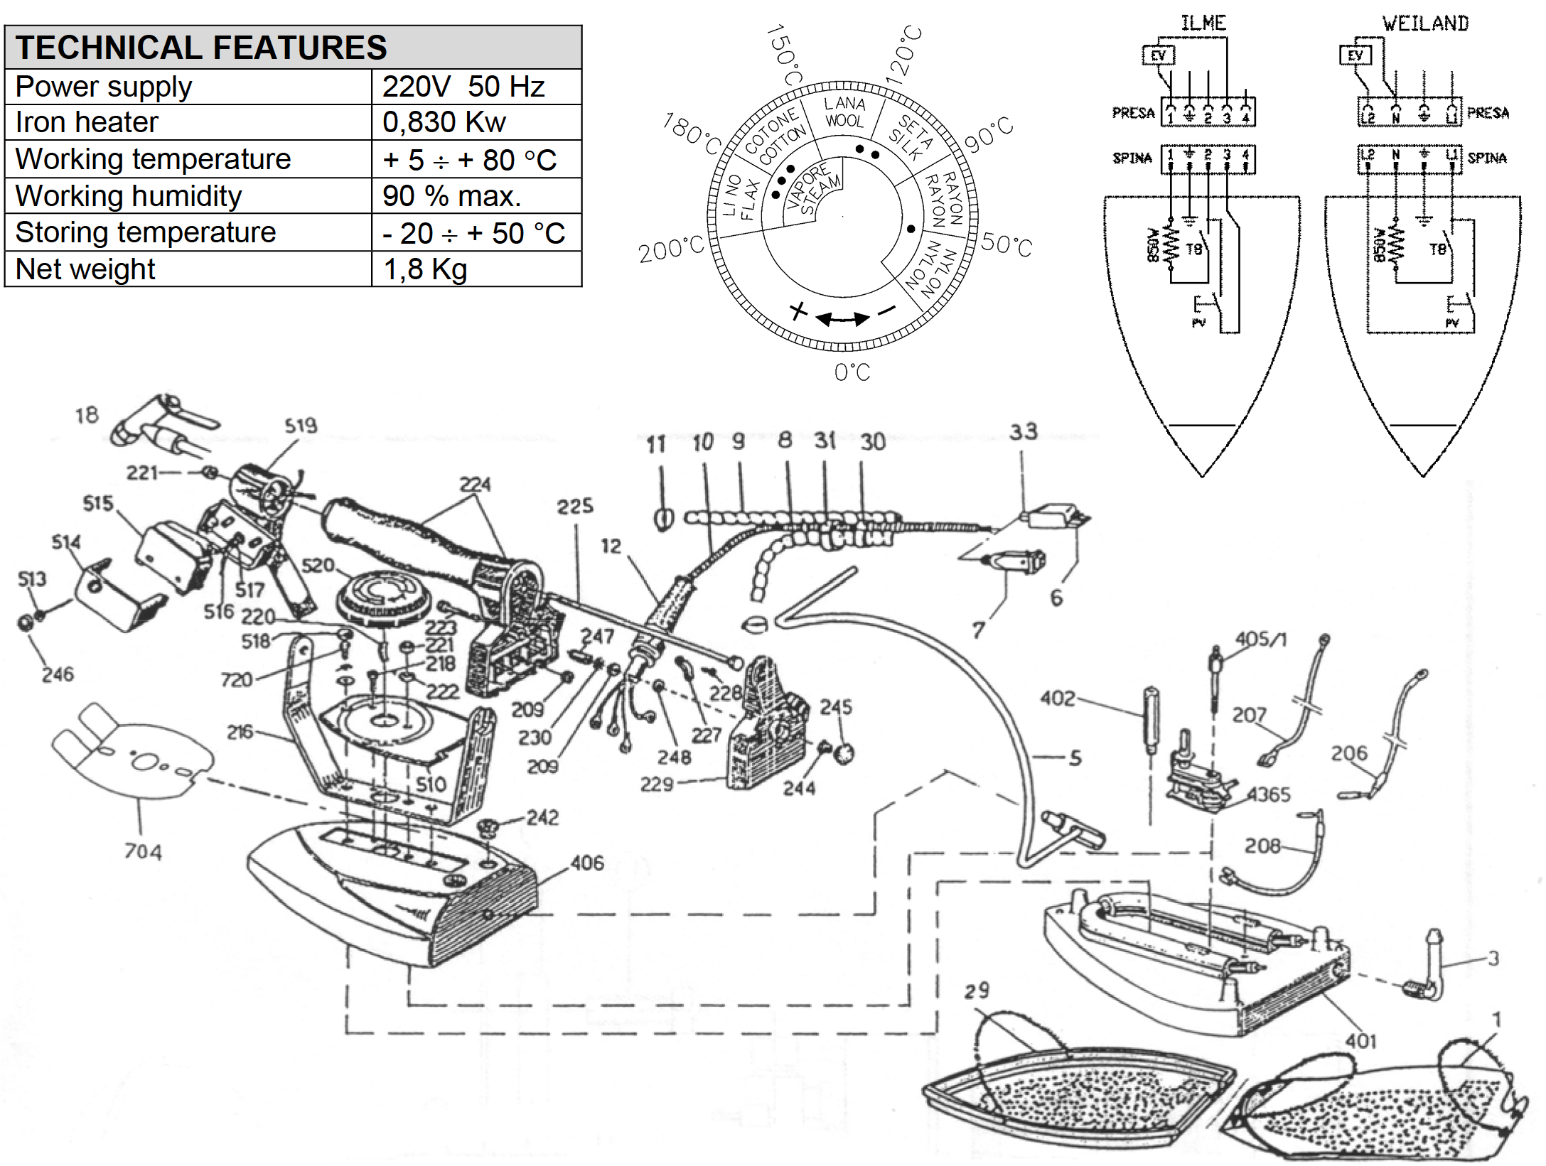
НЕЙЛОН
ВИСКОЗА
ШЕЛК
ШЕРСТЬ
ХЛОПОК
ЛЕН
ПАР
PRESA
SPINA
PRESA
SPINA
ТЕХНИЧЕСКИЕ ХАРАКТЕРИСТИКИ
Электропитание | 220 В 50 Гц
Нагреватель утюга | 0,830 кВт
Рабочая температура | + 5 ÷ + 80 ^{O}C
Влажность при работе | Макс. 90 %
Температура хранения | - 20 ÷ + 50 °C
Масса нетто | 1,8 кг

WEILAND
ILME
Поз. | АРТИКУЛ | ОПИСАНИЕ | Поз. | АРТИКУЛ | ОПИСАНИЕ
4365 | 45A005 | Термостат с термопредохранителем | 224 | 222056 | Рукоятка
720 | 184453 | Крепежный винт для корпуса | 223 | 184457 | Крепежный винт для рукоятки
704 | 253297 | Пластина для защиты рук | 222 | 514057 | Крепежная гайка для корпуса
520 | 224217 | Регулятор | 221 | 514056 | Гайка для стержня рукоятки
519 | 173236 | Опора микропереключателя | 220 | 534288 | Пружина маховика
518 | 22K038 | Колпачок для винта для корпуса | 218 | 184455 | Крепежный винт для корпуса
517 | 224217 | Оболочка | 216 | 172057 | Опора рукоятки
516 | 304284 | Провода микропереключателей | 209 | 514055 | Гайка для клеммной колодки
515 | 43D009 | Микровыключатель в сборе с проводами и оболочкой | 208 | 304282 | Электропроводка для нагревателя с термостатом
514 | 43K007 | Корпус микропереключателя | 207 | 304281 | Электропроводка для клеммной колодки термостата
513 | 184451 | Винт микропереключателя | 206 | 304280 | Электропроводка для клеммной колодки нагревателя
510 | 264350 | Пластина | 33 | 224255 | Держатель кабеля для вилки
406 | 253255 | Корпус | 31 | 224260 | Проволочный зажим
405/1 | 174020 | Колонка термостата | 30 | 224215 | Маленькая пружина
402 | 174019 | Колонка корпуса | 29 | Z23E01 | Жесткий тефлоновый башмак
401 | 253254 | Пластина с нагревателем | 18 | 25A002 | Насадка для распыления воды
248 | 184449 | Изолирующие шайбы | 12 | 224210 | Держатель кабеля
247 | 174018 | Проставка для заземления | 11 | 51X005 | Клипса
246 | 22K037 | Колпачок микропереключателя | 10 | Z23C00 | Электрический провод
245 | 22K036 | Колпачок гайки | 9 | 07A002 | Силиконовая трубка
244 | 514058 | Гайка для задней крышки | 8 | 07A001 | Резиновая трубка
242 | 224245 | Резиновый колпачок для держателя проводов | 7 | 43H009 | Вилка Ilme
230 | 184448 | Зубчатая шайба | 6 | 43H002 | Вилка Wieland
229 | 222133 | Задняя крышка | 5 | 174009 | Подвес для утюга на шарнире
228 | 184450 | П-образный болт | 3 | 364297 | Кабельный шланг
227 | 174353 | Крепежный U-образный болт | 1 | Z23E00 | Тефлоновый башмак
225 | 183255 | Стержень рукоятки

6 РАСПАКОВКА И УСТАНОВКА ОБОРУДОВАНИЯ
ВНИМАНИЕ: Установку, вскрытие и ремонт прибора должны производить только квалифицированные специалисты.
6.1 РАСПАКОВКА
Выберите наиболее подходящее место для установки прибора, затем снимите упаковку. Убедитесь, что прибор не был поврежден во время транспортировки и хранения.
Особых мер предосторожности при утилизации упаковочного материала не требуется, так как он полностью безопасен и не загрязняет окружающую среду. При его утилизации руководствуйтесь местными правилами.
6.2 УСТАНОВКА ОБОРУДОВАНИЯ
Прибор не требует закрепления на полу.
Вокруг прибора необходимо оставить достаточно свободного пространства для его правильного использования и эксплуатации, а также для простоты обслуживания.
Не размещайте прибор в опасных и (или) взрывоопасных/воспламеняющихся местах.
6.3 ЭЛЕКТРОПРОВОДКА
Электропроводка должна быть выполнена в соответствии с указаниями на чертеже. Убедитесь, что напряжение питания и частота соответствуют указанным на заводской табличке. Параметры питающего кабеля должны соответствовать параметрам потребления тока и отвечать действующим нормам. Рекомендуется установить выключатель с предохранителями или термомагнитный выключатель. Вставьте кабель в отверстие кабель-канала, затем натяните. Подключите кабель к клеммам фидерной линии на панели управления, как показано на чертеже. Проверьте направление вращения двигателей; если оно неверно, поменяйте местами две из трех входных фаз.
ВНИМАНИЕ: После выполнения всех электрических соединений убедитесь, что кабели защищены от возможных ударов, надежно закреплены и изолированы.
6.4 ПОДКЛЮЧЕНИЕ К ВОДОПРОВОДУ И ВЫТЯЖКА ИЗ КОТЛА
Подключите водопроводные трубы к кабельканалу Ø12 прибора. Установите на входе воды запорный клапан и фильтр, который необходимо закрывать каждый вечер, чтобы не допустить попадания воды в котел. Подсоедините задвижку для вытяжки котла (с резьбой G 3/8") к дренажной системе.

7 ИНСТРУКЦИЯ ПО ЭКСПЛУАТАЦИИ
7.1 ВВОД В ЭКСПЛУАТАЦИЮ
- Использование, вскрытие и ремонт прибора могут производить только квалифицированные специалисты.
- Запрещается использовать прибор, залитый жидкостью, а также в особо агрессивных или взрывоопасных/воспламеняющихся местах.
- Не пренебрегайте опасностью для здоровья оператора и соблюдайте правила гигиены и техники безопасности.
- Убедитесь в том, что электропроводка выполнена в соответствии с действующими нормами и правилами, а блоки предохранителей закрыты и укомплектованы предохранителями.
- Убедитесь в том, что прибор не поврежден.
7.2 ЭКСПЛУАТАЦИЯ
- Откройте запорный вентиль подачи воды.
- Включите главный выключатель прибора.
- Нажмите на кнопку на котле.
- Автоматически включается световой индикатор подачи воды (вода начинает поступать в котел).
- При достижении требуемого уровня воды соответствующий световой индикатор автоматически выключается, а световой индикатор нагревательного элемента котла включается.
- Через несколько минут котел достигает рабочего давления 2,6 бар (проверьте давление по манометру), соответствующий световой индикатор автоматически выключается.
- Генератор готов к подаче пара.
- Отрегулируйте температуру доски с помощью колеса термостата.
- Подождите, пока доски не нагреются до необходимой температуры.
- Нажмите на педаль, чтобы привести в действие систему всасывания воздуха на досках.
- По окончании работы выключите стол с помощью соответствующих кнопок.
7.3 ИСПОЛЬЗОВАНИЕ ПОДСТАВКИ ДЛЯ РУКАВОВ
- При притягивании подставки для рукавов гладильной поверхности клапан на внутренней стороне открывается автоматически. Нажмите на педаль для работы в режиме вакуумной аспирации.
7.4 ИСПОЛЬЗОВАНИЕ ПАРОВОГО УТЮГА ТИПА U
- Включите выключатель утюга.

- Включите утюг за несколько минут до начала работы, пока подошва не нагреется до заданной температуры.
- При необходимости поддержания температуры подошвы на очень высоком уровне рекомендуем использовать тефлоновую подошву ^{Teflon®} для предотвращения повреждения одежды.
7.5 ИСПОЛЬЗОВАНИЕ ПАРОВОЗДУШНОЙ НАСАДКИ
- Поместите обрабатываемую вещь на платформу для выведения пятен, убедившись, что она лежит точно на вакуумной части.
- Нажмите на педаль вакуумной системы; сначала повернув форсунку насадки в сторону резервуара, пока из нее не начнет выходить только пар.
- Приблизьте насадку к обрабатываемой детали, одновременно нажимая на педаль вакуумной системы и подачи пара.
- После того как пятно исчезнет, высушите обработанную деталь, одновременно нажимая на педаль вакуумной системы и на кнопку подачи воздуха на насадке.
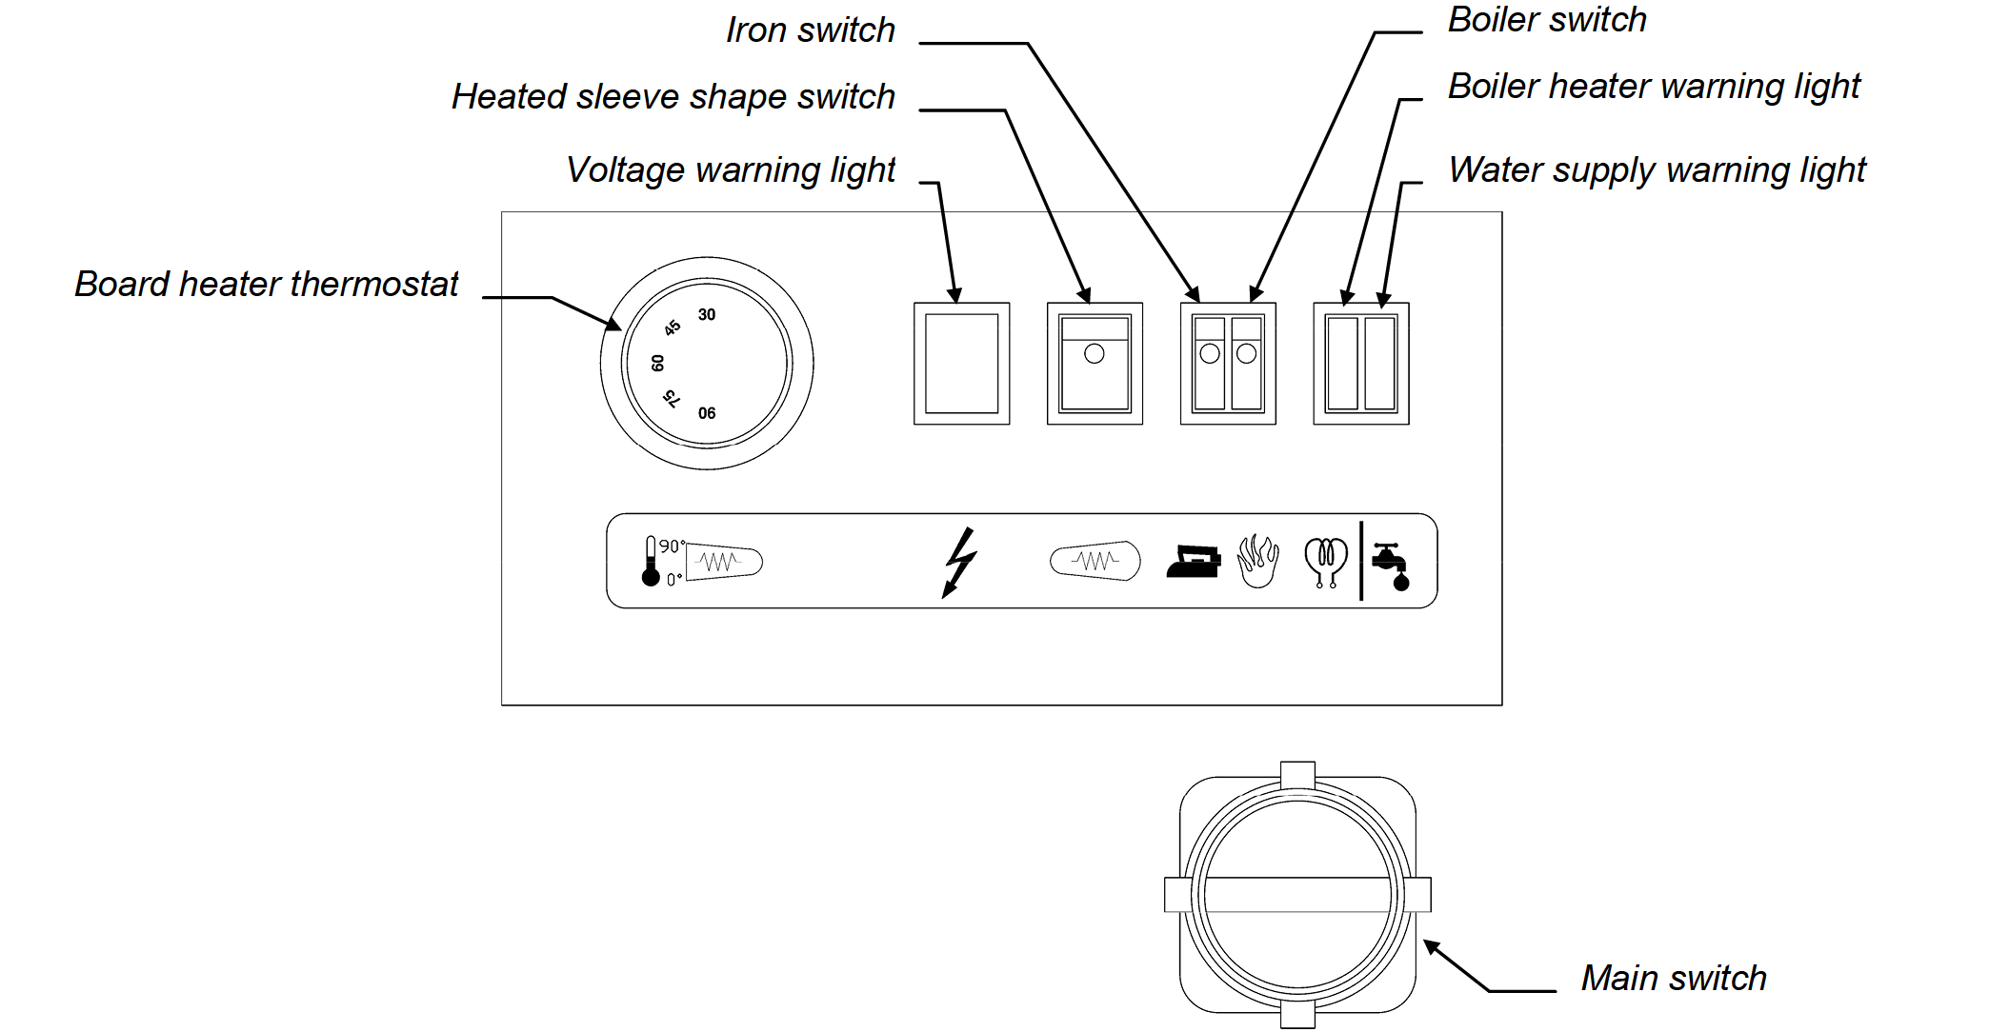
Выключатель котла
Световой индикатор нагревательного элемента котла
Световой индикатор подачи воды
Термостат нагревателя доски
Главный выключатель
Выключатель утюга
Выключатель подставки для рукавов с подогревом
Световой индикатор напряжения

8 ПОИСК И УСТРАНЕНИЕ НЕИСПРАВНОСТЕЙ
В приведенной ниже диагностической таблице указаны основные неисправности, которые могут возникнуть, их вероятные причины и возможные решения.
В случае возникновения сомнений и (или) проблем, которые не удается решить, не пытайтесь разбирать части прибора для устранения неисправностей, а обратитесь в наш технический отдел или к торговому представителю Ghidini.
ДИАГНОСТИЧЕСКАЯ ТАБЛИЦА
НЕИСПРАВНОСТИ | ВОЗМОЖНЫЕ ПРИЧИНЫ | РЕШЕНИЯ
Отсутствие всасывания на досках | Неисправность микропереключателя педали | Замените микропереключатель
Доски не нагреваются | Неисправность термостата | Замените термостат
Прибор не включается | Не включен главный выключатель | Проверьте, включен ли главный выключатель и предохранители.
 | Выключатель выключен | Включите выключатель
Пар не выходит | Не включен выключатель утюга или котла. | Включите выключатели
Загорается световой индикатор воды, а водяной насос продолжает работать без остановки | В котел не поступает вода | Проверьте, открыт ли кран для воды
 |  | Проверьте наличие давления в водопроводной сети.
 |  | Проверьте, не засорен ли водяной фильтр.
Световой индикатор нагревательного элемента постоянно включен, а котел не набирает рабочее давление | Утечка в вытяжной системе котла | Проверьте, плотно ли закрыта задвижка на вытяжной системе котла
 | Нагреватель перегорел или покрыт накипью | Проверьте состояние нагревателя.
ВНИМАНИЕ: если предохранительные клапаны разблокированы, немедленно выключите котел и обратитесь к квалифицированному специалисту. Не блокируйте вытяжку и не недооценивайте проблему, так как может возникнуть опасность взрыва.

9 МЕРЫ ПРЕДОСТОРОЖНОСТИ
Внимательно ознакомьтесь с инструкцией и рисками, связанными с использованием гладильного стола. Изучив руководство, оператор должен знать его рабочие функции и четко понимать опасности, связанные с его эксплуатацией.
Если прибор оснащен паровым утюгом, не оставляйте его включенным слишком долго и всегда ставьте его на соответствующую подставку для утюга. Гладильные доски и подошва утюга остаются горячими в течение нескольких минут после отключения, поэтому обратите внимание на опасность получения ожогов и не ставьте на стол предметы до полного его остывания.
Основное электроснабжение
Перед проведением любого осмотра или обслуживания прибора необходимо отключить его от сети электропитания. Убедитесь, что никто не сможет включить питания во время технического обслуживания.
Любое установленное электрическое или электронное оборудование должно быть заземлено.
Воспламеняемость
Примите все необходимые меры предосторожности, чтобы не допустить прямого контакта прибора с горячими материалами или пламенем. Разместите огнетушители рядом с прибором для немедленного вмешательства в случае пожара.
Давление / Пар
Перед каждым вмешательством необходимо сначала отключить котел и убедиться в отсутствии остаточного давления внутри котла или в любой ветви гидравлического контура, так как оно может вызвать выброс пара или продукта в случае демонтажа клапанов или других компонентов.
Шум
Уровень шума прибора не очень высокий — не превышает 70 дБ (А).

10 ОПАСНОСТИ ПРИ ЭКСПЛУАТАЦИИ
Проверка соответствия основным правилам безопасности и положениям директивы о безопасности машин и оборудования уже выполнена путем заполнения специальных листов проверки, которые включены в технический паспорт.
Листы проверки бывают двух видов:
- Перечень опасностей (взято из EN 1050 со ссылкой на EN 292)
- Применение основных средств обеспечения безопасности (Директива о безопасности машин и оборудования, прил. 1, часть 1)
Описанные ниже опасности, не устранены полностью, но признаны допустимыми:
- Во время технического обслуживания возможно появление струй пара низкого давления (поэтому техническое обслуживание необходимо выполнять с использованием соответствующих защитных устройств)
- Пользователь должен обеспечить защиту от прямых и косвенных контактов.

11 6 ГАБАРИТНЫЕ РАЗМЕРЫ И ЧЕРТЕЖИ
 | 1 – Впуск пара | 3 – Вытяжка котла | 5 – Вход для воды
 | 2 – Возврат конденсата | 4 – Источник питания | 6 – Вытяжка вакуумной системы
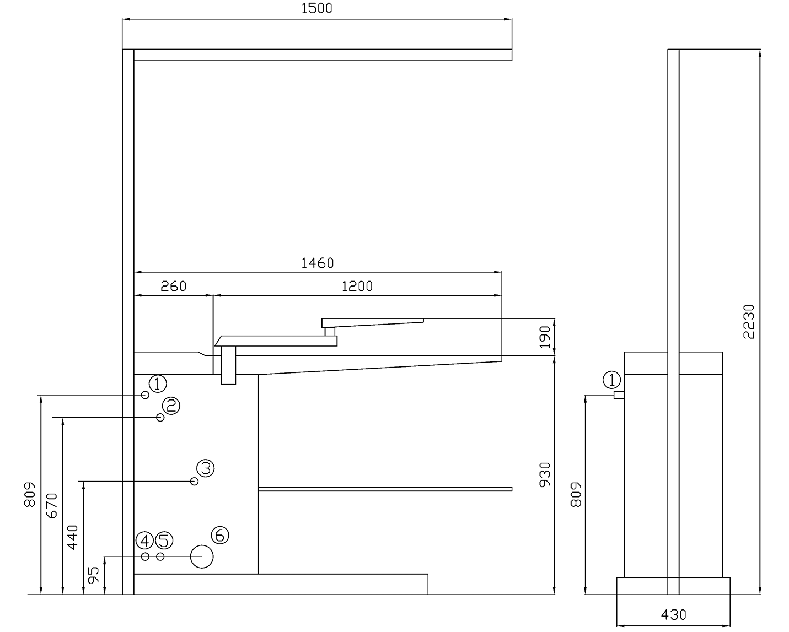

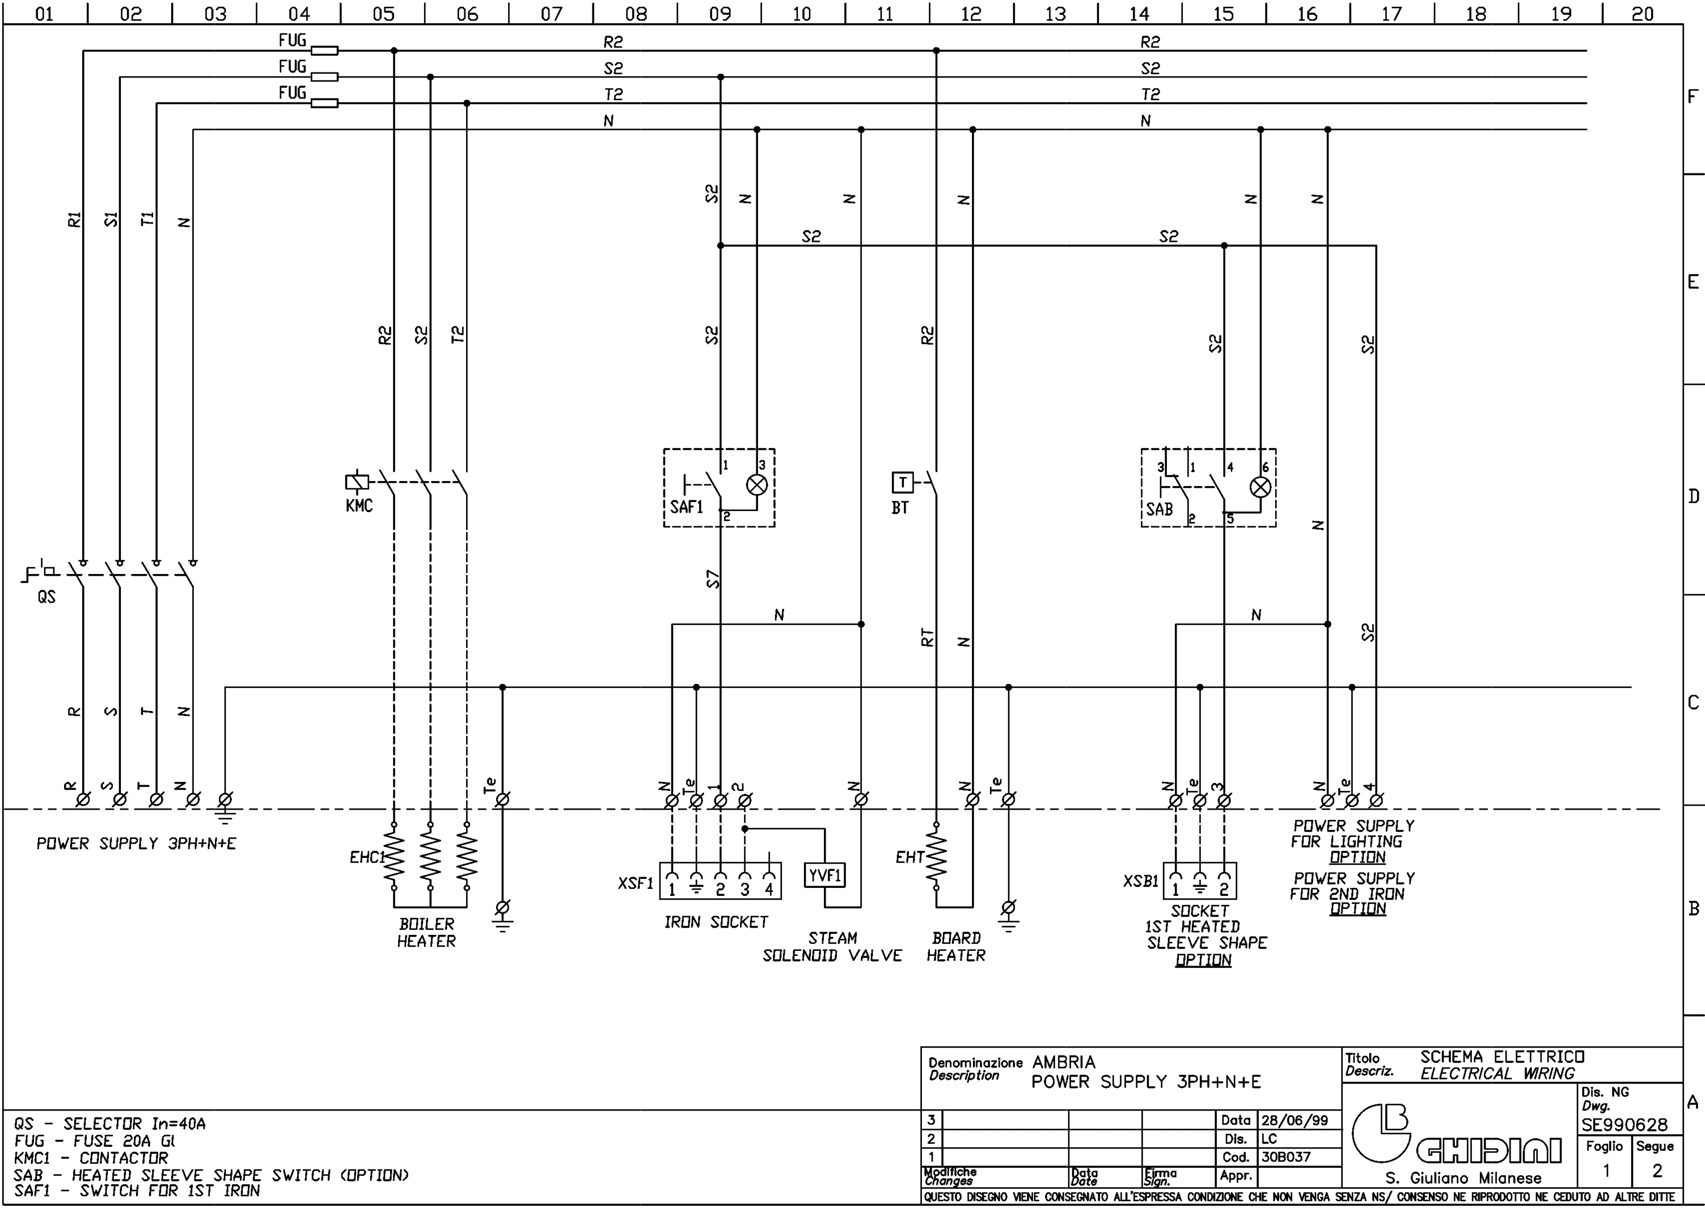
Описание |  | AMBRIA  ИСТОЧНИК ПИТАНИЯ 3Ф+Н+З |  |  |  |  | Descriz. | ЭЛЕКТРОПРОВОДКА
 |  |  |  |  |  |  |   Сан-Джулиано-Миланезе |  | Чертеж  SE990628
3 |  |  |  |  | Дата | 28.06.99
2 |  |  |  |  | Dis. | LC |  |  | Foglio  1 | Segue  2
1 |  |  |  |  | Код | 30B037
Изменения |  |  | Дата | Подпись | Утв.
QUESTO DISEGNO VIENE CONSEGNATO ALL'ESPRESSA CONDIZIONE CHE NON VENGA SENZA NS/ CONSENSO NE RIPROOOTTO NE CEOUTO AD ALTRE DITTE

ЭЛЕКТРОМАГНИТНЫЙ КЛАПАН
ДЛЯ ПАРА
ИСТОЧНИК ПИТАНИЯ ДЛЯ ОСВЕЩЕНИЯ
ОПЦИЯ
ИСТОЧНИК ПИТАНИЯ ДЛЯ 2-ГО УТЮГА
ОПЦИЯ
РОЗЕТКА
РОЗЕТКА ДЛЯ 1-й ПОДСТАВКИ ДЛЯ РУКАВА С ПОДОГРЕВОМ
ОПЦИЯ

НАГРЕВАТЕЛЬ ДОСКИ
РОЗЕТКА ДЛЯ УТЮГА
НАГРЕВАТЕЛЬНЫЙ ЭЛЕМЕНТ КОТЛА
ЭЛЕКТРОПИТАНИЕ
QS – СЕЛЕКТОР In=40А
FUG - ПРЕДОХРАНИТЕЛЬ 20А Gl
KMC1 - КОНТАКТОР
SAB – ВЫКЛЮЧАТЕЛЬ ПОДСТАВКИ ДЛЯ РУКАВА С ПОДОГРЕВОМ (ОПЦИЯ)
SAF1 – ВЫКЛЮЧАТЕЛЬ ДЛЯ 1-ГО УТЮГА

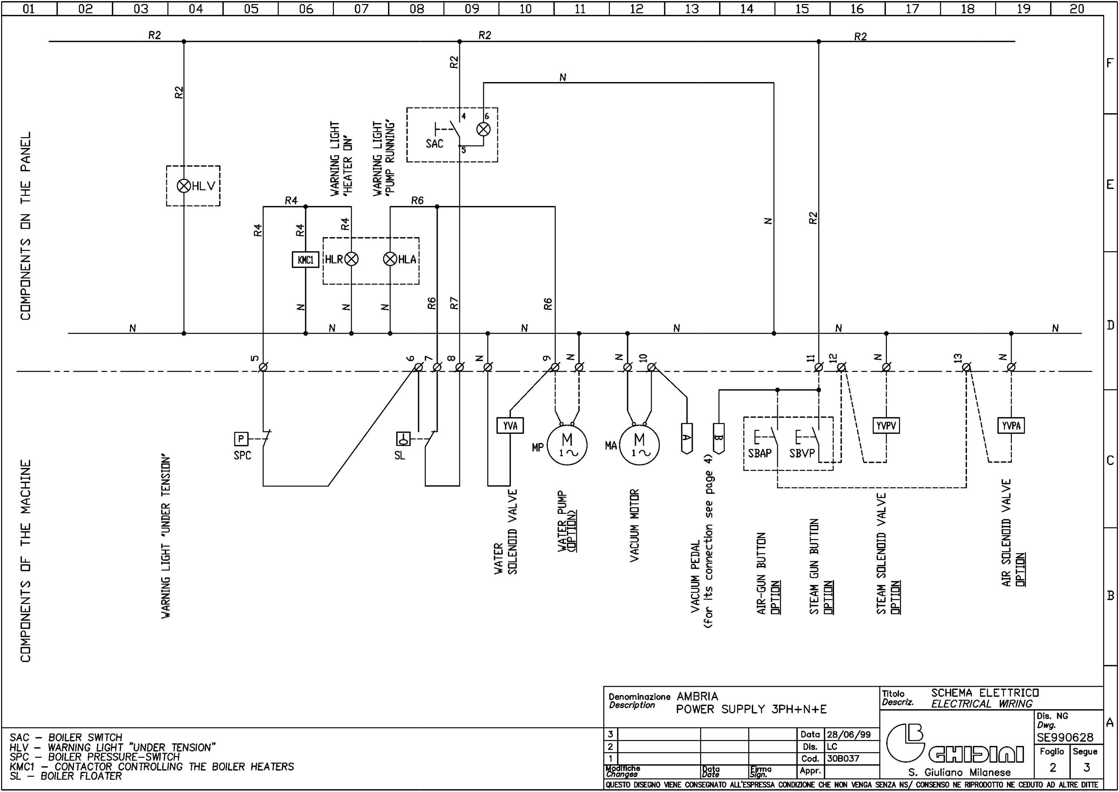
Описание |  | AMBRIA  ИСТОЧНИК ПИТАНИЯ 3Ф+Н+З |  |  |  |  | Descriz. | ЭЛЕКТРОПРОВОДКА
 |  |  |  |  |  |  | Сан-Джулиано-Миланезе |  | Чертеж  SE990628
3 |  |  |  |  | Дата | 28.06.99
2 |  |  |  |  | Dis. | LC |  |  | Foglio  2 | Segue  3
1 |  |  |  |  | Код | 30B037
Изменения |  |  | Дата | Подпись | Утв.
QUESTO DISEGNO VIENE CONSEGNATO ALL'ESPRESSA CONDIZIONE CHE NON VENGA SENZA NS/ CONSENSO NE RIPROOOTTO NE CEOUTO AD ALTRE DITTE

SAC – ВЫКЛЮЧАТЕЛЬ КОТЛА
HLV – СВЕТОВОЙ ИНДИКАТОР «ПОД НАПРЯЖЕНИЕМ»
SPC – РЕЛЕ ДАВЛЕНИЯ КОТЛА
KMC1 – КОНТАКТОР, УПРАВЛЯЮЩИЙ НАГРЕВАТЕЛЬНЫМИ ЭЛЕМЕНТАМИ КОТЛА
SL – ПОПЛАВОК КОТЛА
КНОПКА ПНЕВМАТИЧЕСКОЙ НАСАДКИ
ОПЦИЯ
КНОПКА ПАРОВОЙ НАСАДКИ
ОПЦИЯ
ЭЛЕКТРОМАГНИТНЫЙ КЛАПАН ДЛЯ ПАРА
ОПЦИЯ
ЭЛЕКТРОМАГНИТНЫЙ
КЛАПАН ДЛЯ ВОДЫ
ПЕДАЛЬ ВАКУУМНОЙ СИСТЕМЫ
(для ее подключения см. стр. 4)
СВЕТОВОЙ ИНДИКАТОР «НАГРЕВАТЕЛЬ ВКЛЮЧЕН»
СВЕТОВОЙ ИНДИКАТОР «НАСОС РАБОТАЕТ»
ЭЛЕКТРОМАГНИТНЫЙ ВОЗДУШНЫЙ КЛАПАН
ОПЦИЯ
ДВИГАТЕЛЬ ВАКУУМНОЙ СИСТЕМЫ
ВОДЯНОЙ НАСОС (ОПЦИЯ)
СВЕТОВОЙ ИНДИКАТОР «ПОД НАПРЯЖЕНИЕМ»
КОМПОНЕНТЫ ПАНЕЛИ
КОМПОНЕНТЫ ПРИБОРА

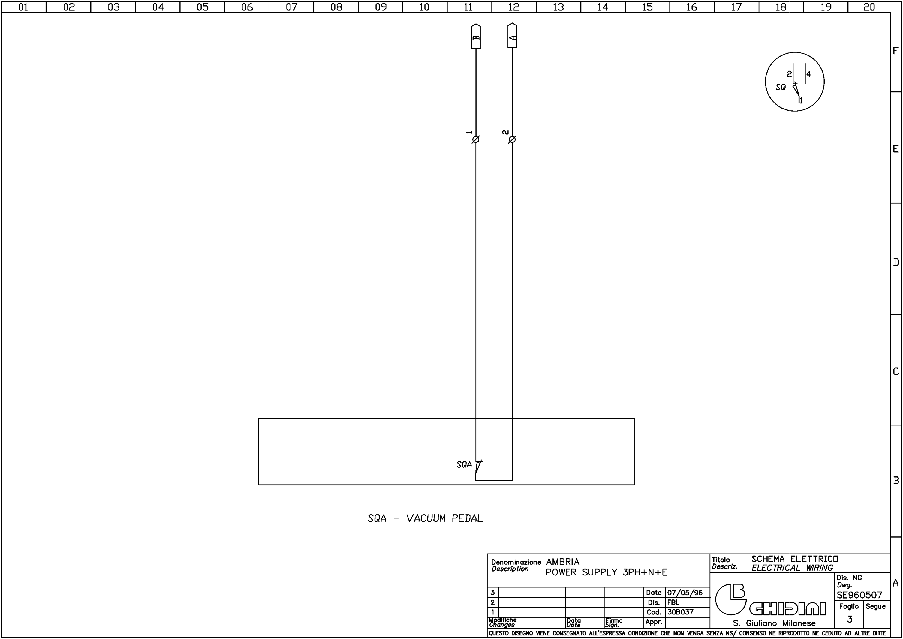
Описание |  | AMBRIA  ИСТОЧНИК ПИТАНИЯ 3Ф+Н+З |  |  |  |  | Descriz. | ЭЛЕКТРОПРОВОДКА
 |  |  |  |  |  |  | Сан-Джулиано-Миланезе |  | Чертеж  SE960507
3 |  |  |  |  | Дата | 07.05.96
2 |  |  |  |  | Dis. | LC |  |  | Foglio  3 | Segue
1 |  |  |  |  | Код | 30B037
Изменения |  |  | Дата | Подпись | Утв.
QUESTO DISEGNO VIENE CONSEGNATO ALL'ESPRESSA CONDIZIONE CHE NON VENGA SENZA NS/ CONSENSO NE RIPROOOTTO NE CEOUTO AD ALTRE DITTE

SQA – ПЕДАЛЬ ВАКУУМНОЙ СИСТЕМЫ

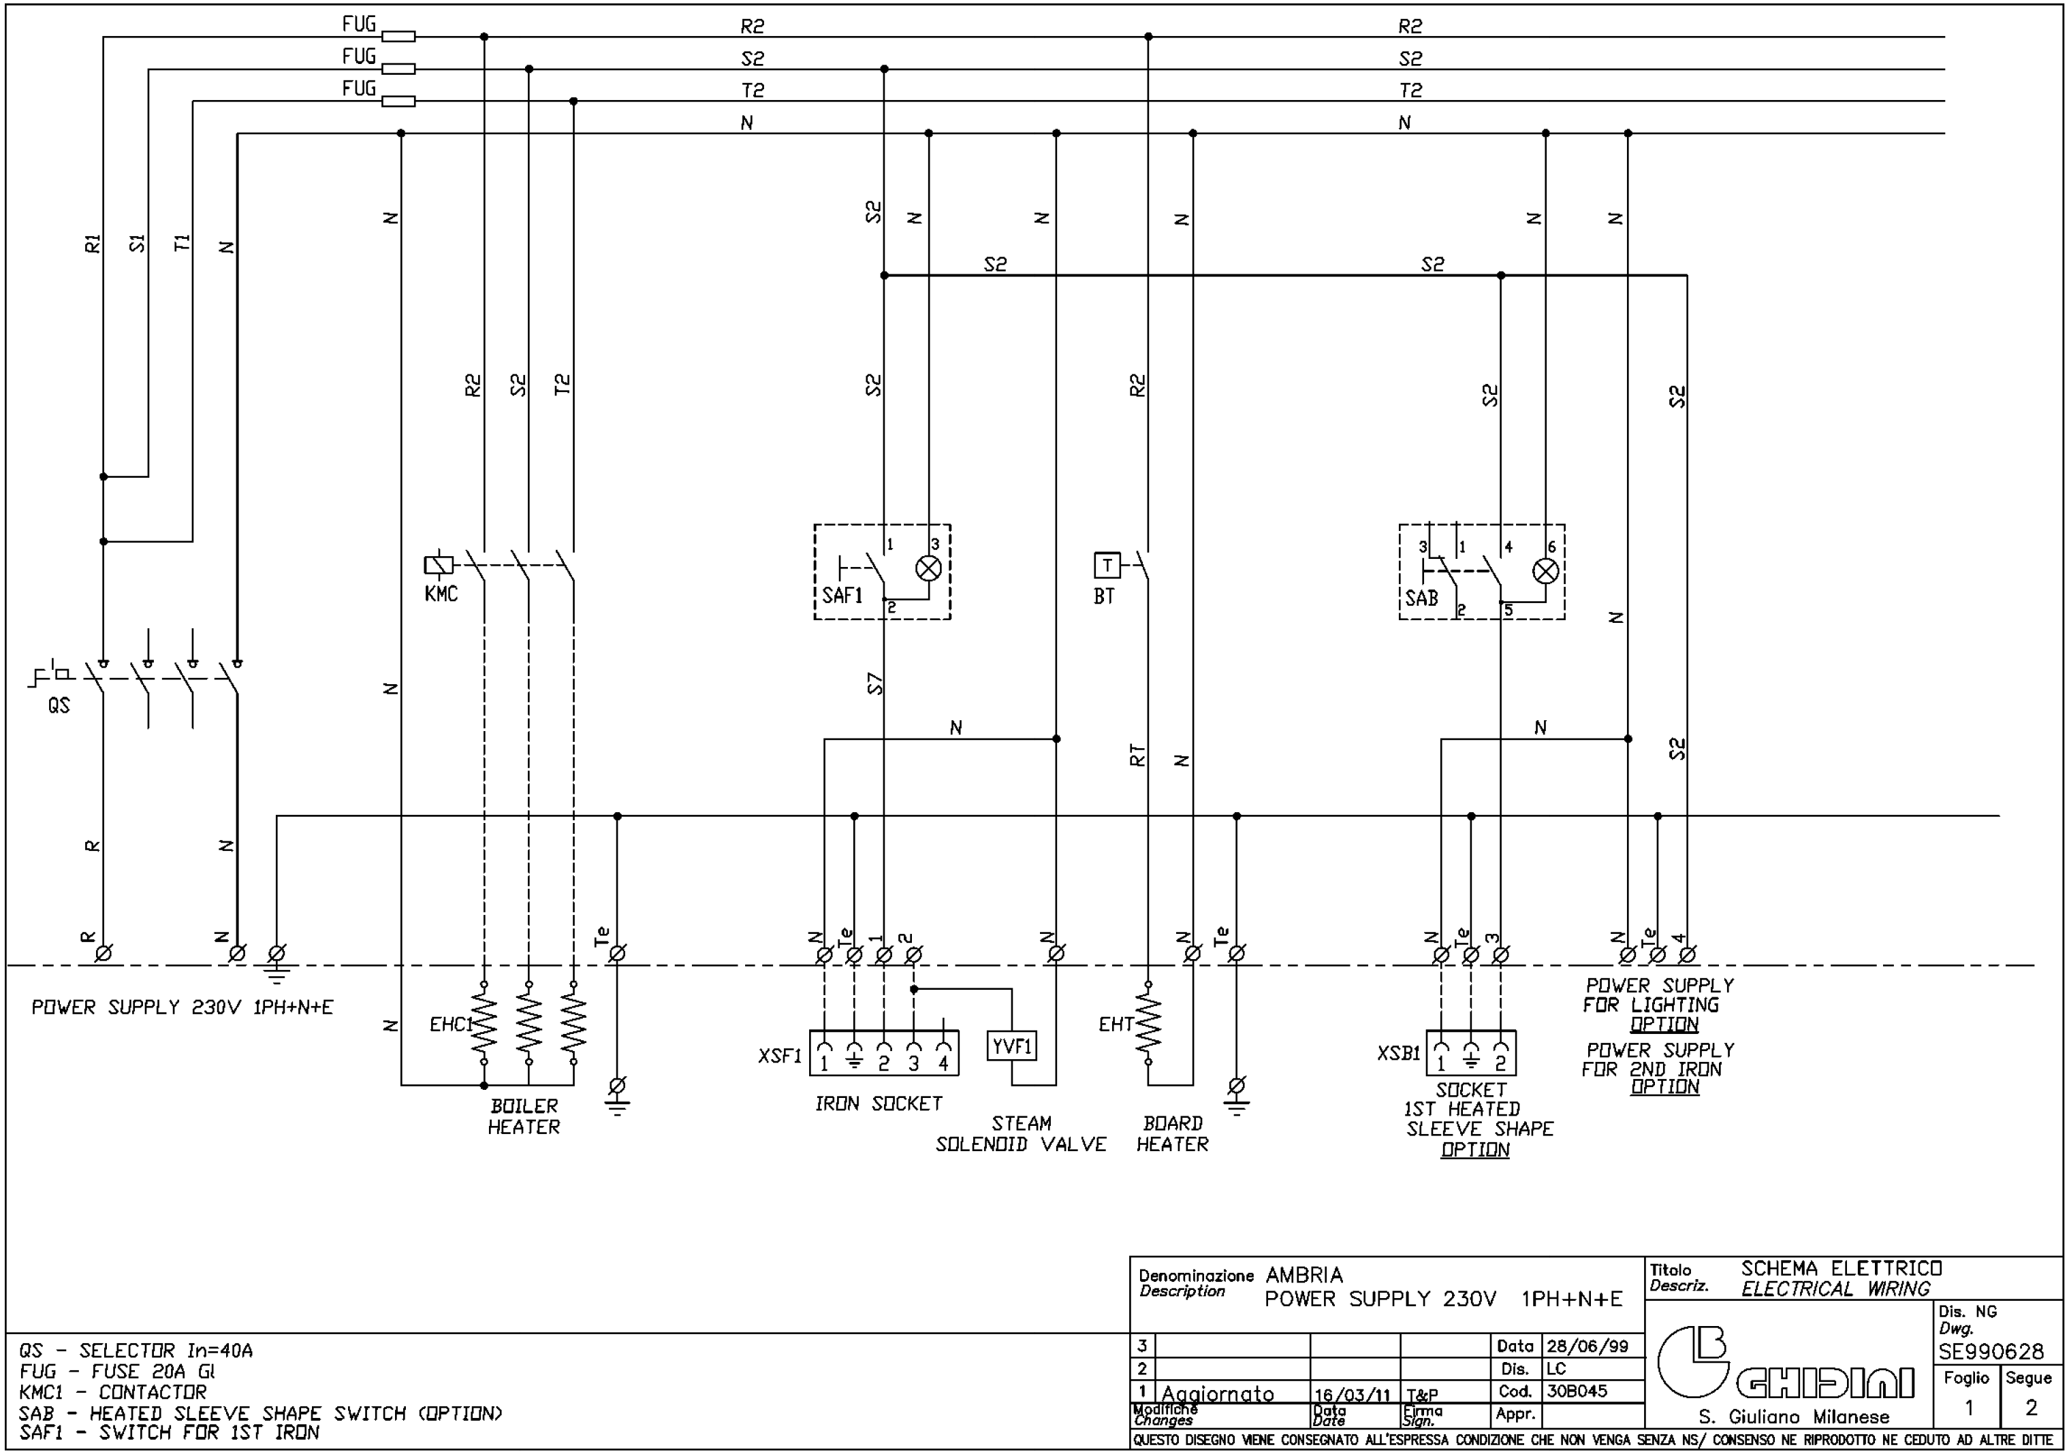
НАГРЕВАТЕЛЬНЫЙ ЭЛЕМЕНТ КОТЛА
РОЗЕТКА
РОЗЕТКА ДЛЯ 1-й ПОДСТАВКИ ДЛЯ РУКАВА С ПОДОГРЕВОМ
ОПЦИЯ
Описание |  | AMBRIA  ИСТОЧНИК ПИТАНИЯ 230 В 1 Ф+Н+З |  |  |  |  | Descriz. | ЭЛЕКТРОПРОВОДКА
 |  |  |  |  |  |  | Сан-Джулиано-Миланезе |  | Чертеж  SE990628
3 |  |  |  |  | Дата | 28.06.99
2 |  |  |  |  | Dis. | LC |  |  | Foglio  1 | Segue  2
1 |  |  |  |  | Код | 30B045
Изменения |  |  | Дата | Подпись | Утв.
QUESTO DISEGNO VIENE CONSEGNATO ALL'ESPRESSA CONDIZIONE CHE NON VENGA SENZA NS/ CONSENSO NE RIPROOOTTO NE CEOUTO AD ALTRE DITTE

ИСТОЧНИК ПИТАНИЯ ДЛЯ ОСВЕЩЕНИЯ
ОПЦИЯ
ИСТОЧНИК ПИТАНИЯ ДЛЯ 2-ГО УТЮГА
ОПЦИЯ
ЭЛЕКТРОМАГНИТНЫЙ КЛАПАН
ДЛЯ ПАРА
НАГРЕВАТЕЛЬ ДОСКИ
РОЗЕТКА ДЛЯ УТЮГА
ЭЛЕКТРОПИТАНИЕ
QS – СЕЛЕКТОР In=40А
FUG - ПРЕДОХРАНИТЕЛЬ 20А Gl
KMC1 - КОНТАКТОР
SAB – ВЫКЛЮЧАТЕЛЬ ПОДСТАВКИ ДЛЯ РУКАВА С ПОДОГРЕВОМ (ОПЦИЯ)
SAF1 – ВЫКЛЮЧАТЕЛЬ ДЛЯ 1-ГО УТЮГА

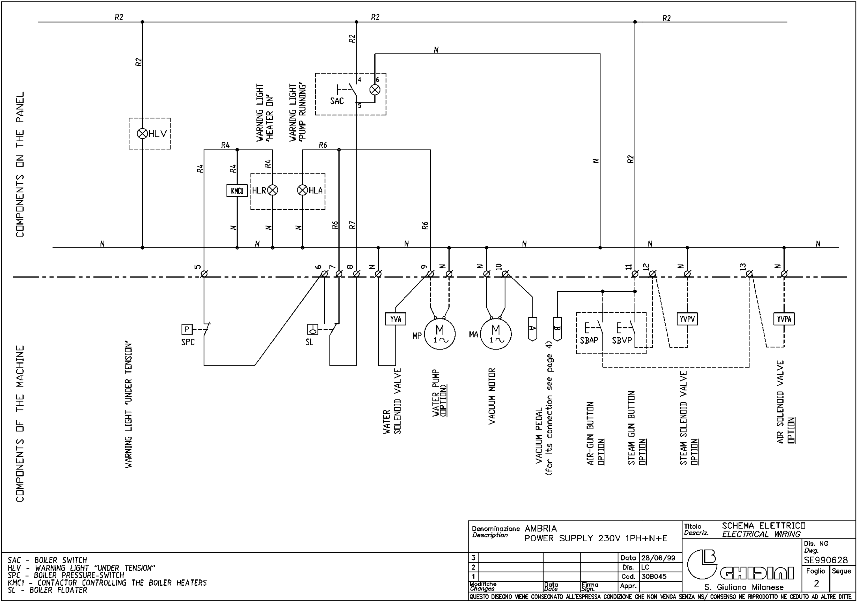
SAC – ВЫКЛЮЧАТЕЛЬ КОТЛА
HLV – СВЕТОВОЙ ИНДИКАТОР «ПОД НАПРЯЖЕНИЕМ»
SPC – РЕЛЕ ДАВЛЕНИЯ КОТЛА
KMC1 – КОНТАКТОР, УПРАВЛЯЮЩИЙ НАГРЕВАТЕЛЬНЫМИ ЭЛЕМЕНТАМИ КОТЛА
SL – ПОПЛАВОК КОТЛА
Описание |  | AMBRIA  ИСТОЧНИК ПИТАНИЯ 230 В 1 Ф+Н+З |  |  |  |  | Descriz. | ЭЛЕКТРОПРОВОДКА
 |  |  |  |  |  |  | Сан-Джулиано-Миланезе |  | Чертеж  SE990628
3 |  |  |  |  | Дата | 28.06.99
2 |  |  |  |  | Dis. | LC |  |  | Foglio  2 | Segue
1 |  |  |  |  | Код | 30B045
Изменения |  |  | Дата | Подпись | Утв.
QUESTO DISEGNO VIENE CONSEGNATO ALL'ESPRESSA CONDIZIONE CHE NON VENGA SENZA NS/ CONSENSO NE RIPROOOTTO NE CEOUTO AD ALTRE DITTE

ЭЛЕКТРОМАГНИТНЫЙ ВОЗДУШНЫЙ КЛАПАН
ОПЦИЯ
КНОПКА ПНЕВМАТИЧЕСКОЙ НАСАДКИ
ОПЦИЯ
КНОПКА ПАРОВОЙ НАСАДКИ
ОПЦИЯ
ЭЛЕКТРОМАГНИТНЫЙ КЛАПАН ДЛЯ ПАРА
ОПЦИЯ
ПЕДАЛЬ ВАКУУМНОЙ СИСТЕМЫ
(для ее подключения см. стр. 4)
ДВИГАТЕЛЬ ВАКУУМНОЙ СИСТЕМЫ
ВОДЯНОЙ НАСОС (ОПЦИЯ)
ЭЛЕКТРОМАГНИТНЫЙ
КЛАПАН ДЛЯ ВОДЫ
СВЕТОВОЙ ИНДИКАТОР «ПОД НАПРЯЖЕНИЕМ»
СВЕТОВОЙ ИНДИКАТОР «НАГРЕВАТЕЛЬ ВКЛЮЧЕН»
СВЕТОВОЙ ИНДИКАТОР «НАСОС РАБОТАЕТ»
КОМПОНЕНТЫ ПРИБОРА
КОМПОНЕНТЫ ПАНЕЛИ

12 ПРОЦЕДУРЫ ТЕХНИЧЕСКОГО ОБСЛУЖИВАНИЯ
В случае обнаружения нарушений или неисправностей обратитесь к специалисту сервисной службы для проведения соответствующих проверок.
Периодически необходимо выполнять следующие операции:
ОПЕРАЦИЯ | Время работы
Слив воды из котла (*) | 40
Очистка водяного фильтра | 1500
Очистка котла и нагревательных элементов | 2500
Очистка фильтра возврата конденсата | 500
(*): После достижения давления в 1 бар слейте воду из котла, чтобы удалить накипь и грязь. При выключенном приборе медленно откройте задвижку вытяжки котла. Рекомендуется выполнять эту операцию перед началом работы, а не вечером по ее окончании, так как свежая вода, поступающая в котел, богата кислородом, что усиливает процесс коррозии внутри бочки в течение ночи.
Для проверки и (или) технического данного прибора специальное оборудование не требуется. Однако во избежание получения травм или повреждения компонентов прибора рекомендуется использовать соответствующие инструменты и средства индивидуальной защиты, которые должны находиться в хорошем состоянии (Указ Президента Италии № 547/55), в соответствии с законодательством Италии (Декрет 626/94).
Перед проведением технического обслуживания убедитесь, что питание отключено и все оборудование остыло.

13 УТИЛИЗАЦИЯ
При техническом обслуживании прибора или в случае его утилизации аккуратно и правильно утилизируйте загрязняющие компоненты в соответствии с местными правилами. В случае утилизации необходимо уничтожить идентификационную табличку и любые другие документы.

14 ПРОЦЕДУРА ЗАКАЗА ЗАПАСНЫХ ЧАСТЕЙ
При заказе запасных частей необходимо указать:
Тип прибора, серийный номер, количество требуемых запасных частей, артикул (эти данные можно найти на заводской табличке или в технической информации о приборе, а также в руководстве по эксплуатации и техническому обслуживанию).
Для электрических компонентов с напряжением и частотой, отличными от 230–380 В, 50 Гц (эти данные можно найти на заводской табличке неисправного компонента) укажите правильное напряжение и частоту после номера изделия. Технические данные, описания и рисунки, приведенные в настоящем руководстве, не являются обязательными.
Производитель оставляет за собой право вносить любые изменения без предварительного уведомления и без необходимости обновлять настоящее руководство.

15 ОБРАБОТКА И ТРАНСПОРТИРОВКА
Перед отгрузкой прибор упаковывается в картонную коробку. При транспортировке и хранении прибора обращайте особое внимание на обозначение верхней части на упаковке. После получения прибора проверьте целостность упаковки и храните его в сухом месте.

16 ГАРАНТИЯ
Гарантия на все изделия Ghidini составляет не более 12 месяцев с даты поставки, если речь идет о дефектах материала и конструкции.
Применяются следующие условия гарантии:
В случае неисправности оборудования обратитесь к торговому представителю Ghidini, указав обнаруженную неисправность, тип, серийный номер прибора, а также условия его эксплуатации. Получив оборудование или компонент и проведя точный анализ, компания Ghidini оставляет за собой право на ремонт или замену изделия. Если прибор все еще находится на гарантии, торговый представитель Ghidini выполнит обслуживание или замену за счет компании Ghidini. В случае, если возвращаемый товар не является бракованным, Ghidini оставляет за собой право возложить на покупателя расходы, связанные с его возвратом (пересылка и т. д.). Настоящая гарантия считается недействительной, если прибор был повреждена в результате неправильной эксплуатации, небрежного обращения, нормального износа, химической коррозии, установки не в соответствии с прилагаемыми инструкциями и предупреждениями производителя.
Любые модификации, несанкционированный разбор и изменения прибора или его компонентов, выполненные без предварительного письменного разрешения компании Ghidini, снимают с нее всякую ответственность и аннулируют любые гарантийные обязательства. Гарантия не распространяется на компоненты, подверженные нормальному износу и скоропортящиеся компоненты, а также на все, что не было указано ранее, или на ущерб или расходы, возникшие в результате неисправности одного и того же изделия.
Условия действия гарантии, предоставляемой компанией Ghidini, считаются косвенно принятыми при покупке прибора. Любые возможные изменения или отступления от настоящей гарантии действительны только с предварительного письменного разрешения компании Ghidini.

17 ДЕКЛАРАЦИЯ СООТВЕТСТВИЯ
Производитель | :
 | GHIDINI
 | Компания
 | Via Tolstoj, 24 - 20098 S. Giuliano Milanese (MI)
 | Адрес
 | +39-02-98.24.06.00
 | Номер телефона
Заявляет, что:
Прибор:
Гладильный стол AMBRIA
* разработан в соответствии с ДИРЕКТИВАМИ СОВЕТА ЕВРОПЕЙСКИХ СОЮЗОВ, касающимися машин (98/37/EC) и низкого напряжения (BT 73/23/CEE).
* разработан, насколько это возможно, в соответствии со следующими гармонизированными нормами и техническими спецификациями:
EN 292-1/2, EN 1050, EN 982, EN 11200, EN 60947, EN 894-1/2.
Управляющий директор | Роланд Флейшманн
Менеджер по продукту | Название
GHIDINI S.R.L.
Компания
<подписано> | Декабрь 2005 г.
Подпись | Дата
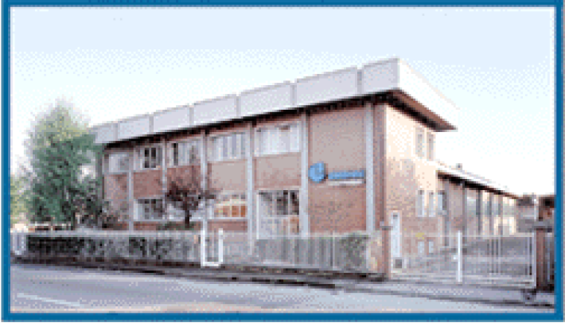
Сайт: http://www.ghidini-gb.it Эл. почта: sales@ghidini-gb.it

